Optymalizacja dostępności i wykorzystanie możliwości
Monitorowanie pracy urządzeń takich jak pompy i wymienniki ciepła dzięki APROL
System sterowania procesami APROL firmy B&R umożliwia ciągłe monitorowanie urządzeń. Pomaga to ograniczyć koszty utrzymania i czas przestoju oraz zoptymalizować dostępność i wykorzystanie maszyn i urządzeń.
Systemy sterowania procesami obsługują wiele różnych urządzeń często zlokalizowanych w trudno dostępnych miejscach. Awaria jednego urządzenia może spowodować przestój całej linii. Ciągłe monitorowanie urządzeń tworzących linię dzięki systemowi monitorowania pracy urządzeń APROL (APM) zapewnia operatorom bieżący nadzór nad aktualnymi danymi eksploatacyjnymi urządzenia z ukierunkowanymi parametrami w czasie rzeczywistym.
Określenie stopnia zanieczyszczenia
Oprócz dostarczania operatorom istotnych informacji o urządzeniach tworzących linię, może z łatwością zapobiegać przestojom poprzez określenie stopnia zanieczyszczenia wymiennika ciepła lub granicy kawitacji w przypadku pompy odśrodkowej.
Bloki oprogramowania funkcji APM wykorzystują dane, które są już zbierane przez system sterowania procesami. Problemy z urządzeniami identyfikowane są we wczesnej fazie poprzez porównanie danych z pomiarów z możliwymi do zdefiniowania wartościami progowymi .

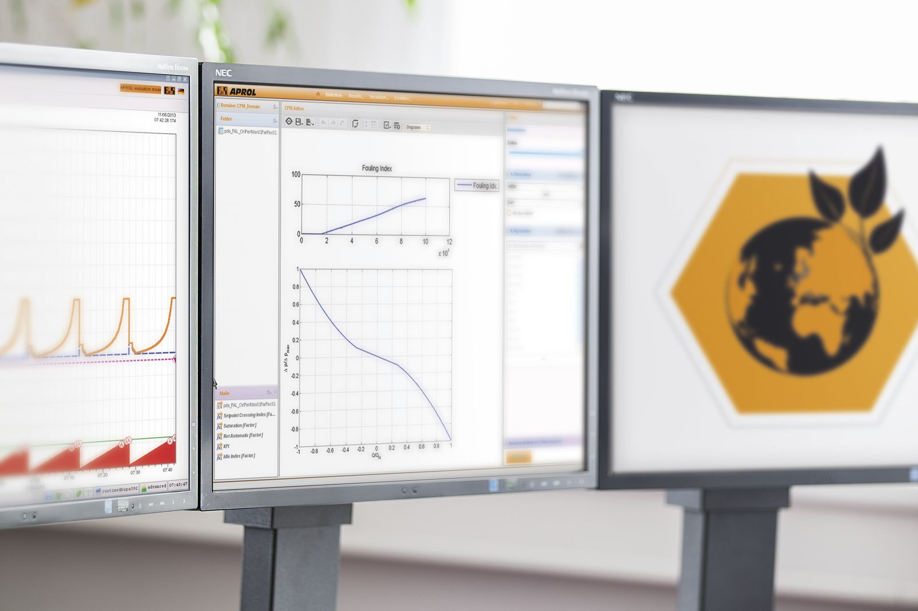
Monitorowanie pracy urządzeń takich jak pompy i wymienniki ciepła może pomóc w ograniczeniu kosztów utrzymania i czasu przestoju.

O firmie B&R
B&R to innowacyjna firma z branży automatyzacji z siedzibą w Austrii i przedstawicielstwami na całym świecie. Od 6 lipca 2017 B&R stała się jednostką biznesową Grupy ABB. Jako globalny lider w automatyce przemysłowej, B&R łączy najnowocześniejsze technologie z kunsztem inżynieryjnym, oferując klientom z praktycznie każdej branży kompleksowe rozwiązania z zakresu automatyki maszyn i automatyki zakładowej, sterowania napędami, interfejsów HMI oraz zintegrowanej technologii bezpieczeństwa. Dzięki standardom komunikacji przemysłowej IoT, takim jak OPC UA, POWERLINK i openSAFETY, a także z wydajnym środowiskiem programistycznym Automation Studio, B&R nieustannie przedefiniowuje przyszłość technologii automatyzacji. Duch innowacyjności, który prowadzi B&R na szczyt przemysłowej automatyzacji, jest wzmacniany zamiłowaniem do upraszczania procesów i wyprzedzania oczekiwań klientów.
Aby uzyskać więcej informacji odwiedź stronę www.br-automation.com

